
X-B70羽毛球专用电脑穿线机
使 用 说 明 书
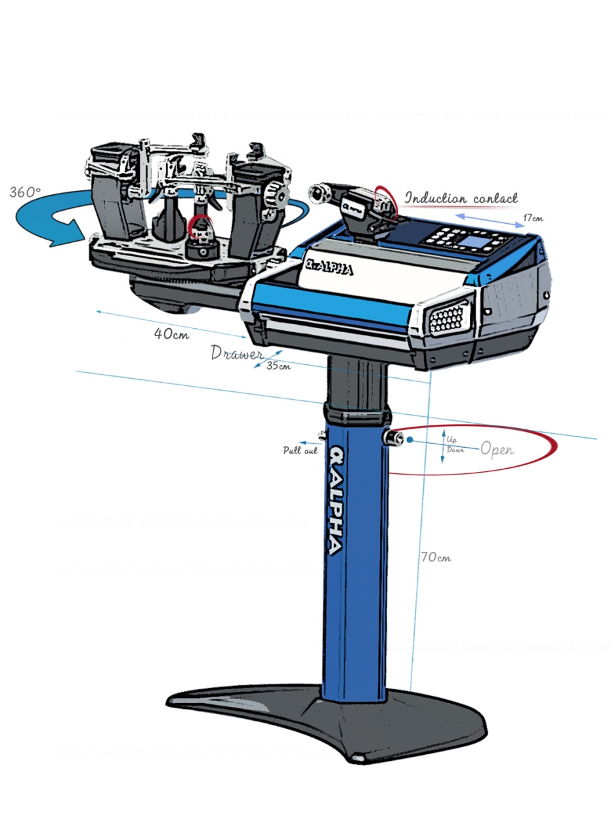

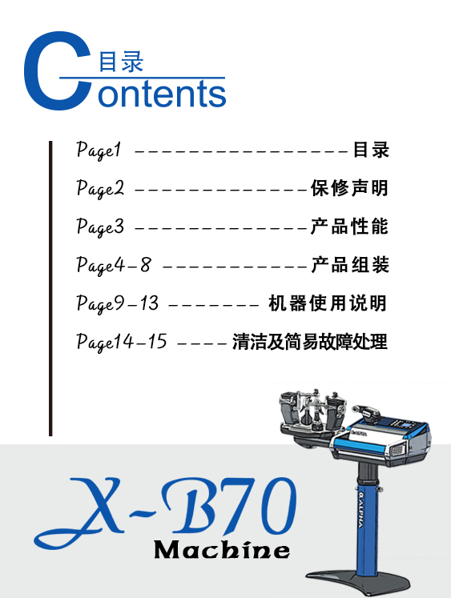

保修声明
ALPHA公司保证穿线机在第一手客户收到穿线机起1年内(机器硬体部份)，产生的非人为损坏负责修理或更换。损壊的部件必需是客户以自付运费的方式寄至本公司指定的地址，本公司有最终裁定损坏部件是人为或自然损坏之效力。
被裁定为自然损坏之部件，本公司只负责更换寄回本公司之运费由客户支付。更换之部件是保证可以正常操作 使用的同一部件，还有不得以任何的理由要求对部件的退款或是因部件受损而蒙受的任何经济或精神损失 ，本公司一概不负责。本公司也不负责因为操作本机器而发生的任何意外受伤及死亡。

美国阿尔法（亚太）运营中心
产品性能
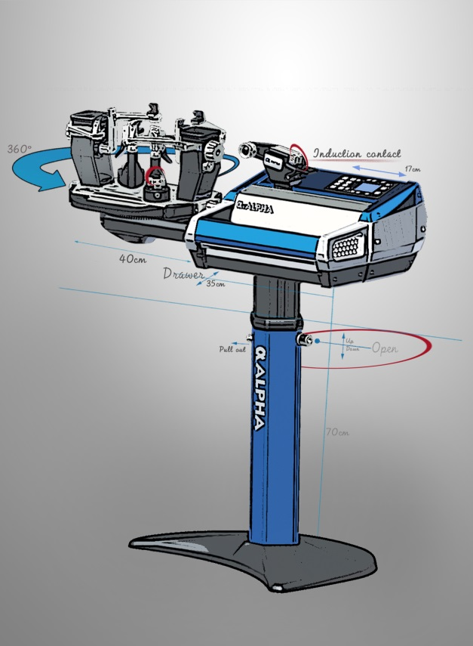
产品编号: X-B70
规格：2015新款羽毛球专用机型，电脑-直线式，可拆式电子盒，螺杆式同步架拍系统，自弹式底座，感应触点拉线系统，全铝合金低底盘设计。
专利技术：
1.专利螺杆同步中心式架拍结构，可实现快速架拍和卸拍。
2.专利自弹式线夹底座，底部加强支撑座变形设计，线夹更稳固不位移
3.专利导线保护轮轴不伤线设计，针对高级特细线在高磅数下给于完美的保护，特别适合高磅数使用。
主机部分：
1.升级款羽毛球专用线夹，采用精密工业级钻石砂涂覆表面，耐用性极高不易磨耗不伤线，完美的抓力及良好的球线保护性。
2.快速设定磅数，可从11磅-44磅，9组记忆功能。
3.可调节拉线速度。
4.可根据不同材质的线材的延展性设定。
5.打结专业钮/哔声开关专用键。
6.直线和横线设定转换专用键。
7.自动侦测故障。
8.宽电压功能110V-230V。
9.无接触式拉线珠夹自动感应器，寿命长稳定性极高。
10.导线保护轮轴不伤线设计
11.全铝合金低底盘设计，提供贴地性佳不会绊到，稳固不摇晃，具地面补偿调整脚垫。
12.手动式高度升降设计，适应不同身高及不同操作环境使用。
13.铝合金双导杆设计，外观阳极处理不易氧化退色，铝合金重量轻结构佳，具高刚性抗变形度。

组装及配件
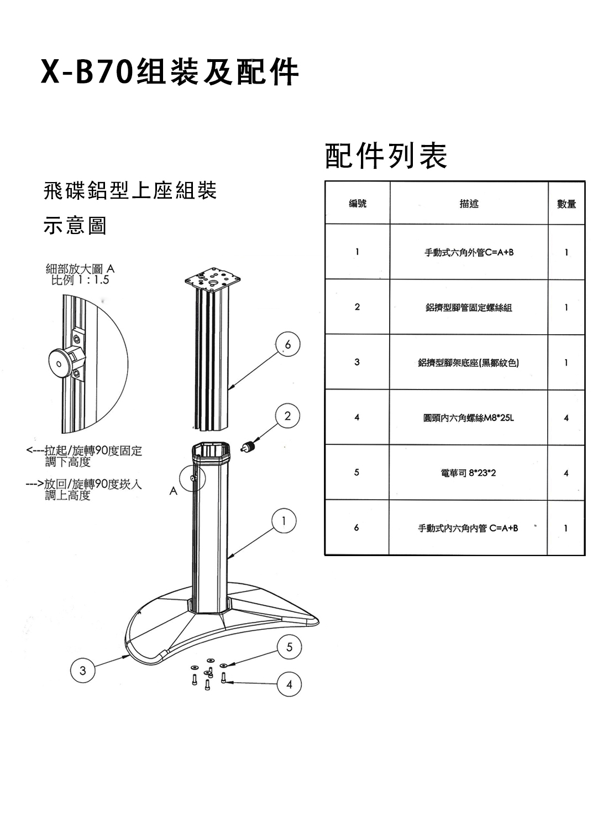
组装及配件
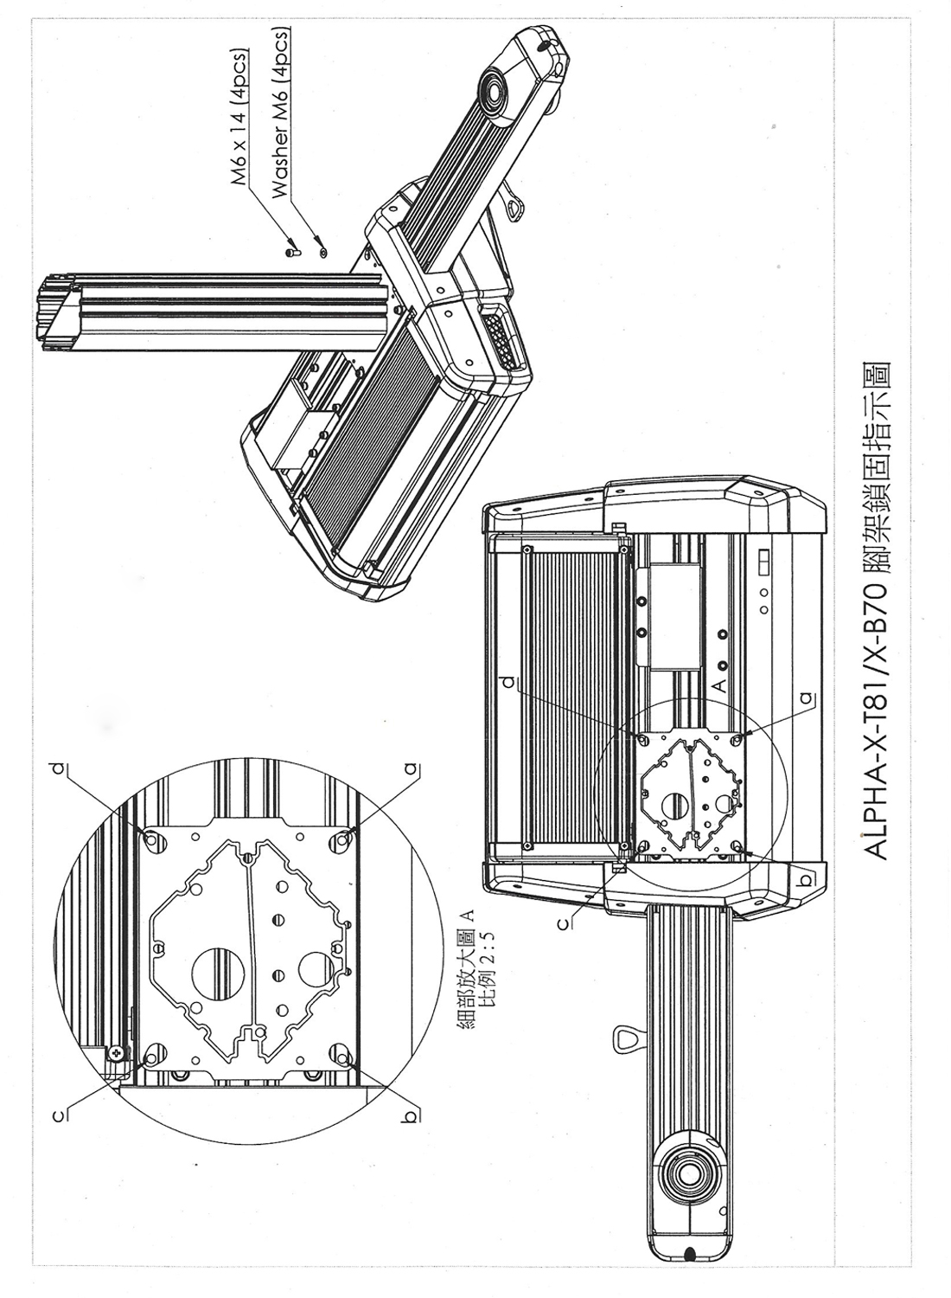
组装详细说明

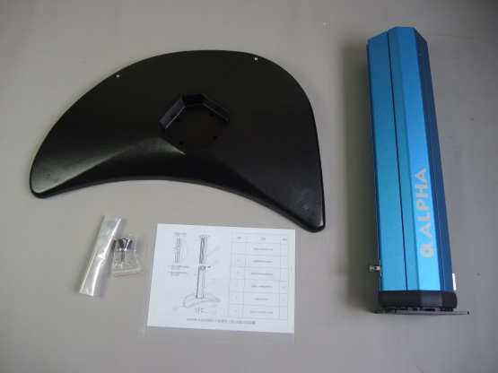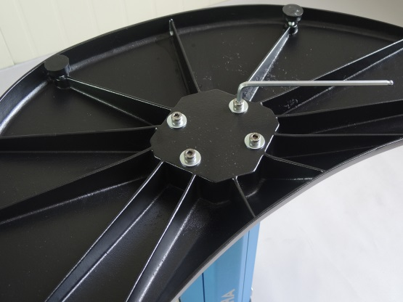
将底座及铝合金中管从外箱取出，如图所示。 将底座用所配的螺丝用六角扳手在相应
位置锁紧。
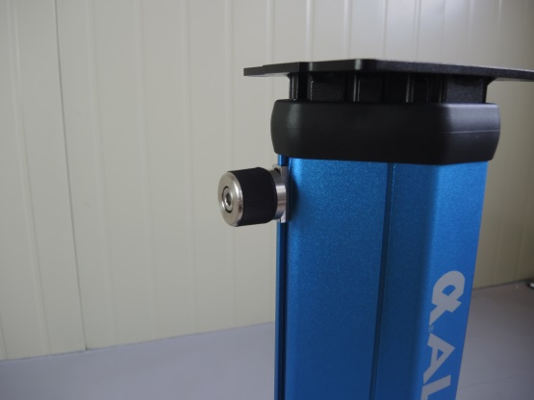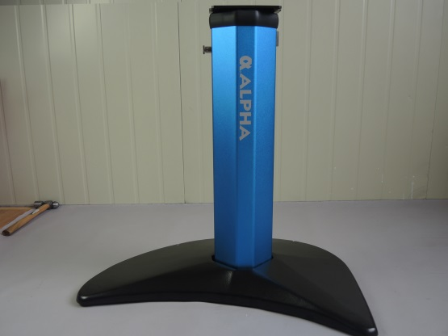
旋紧高度固定黑色旋钮，如图所示。 底座部分安装完成。

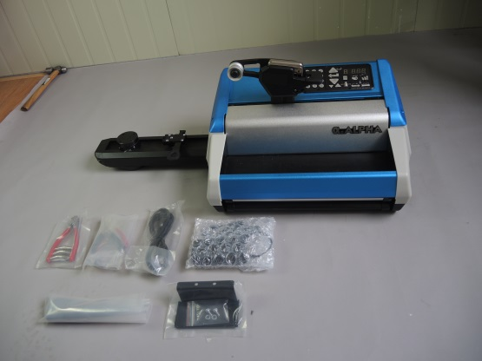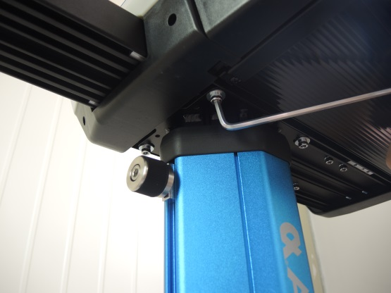
取出电脑拉力头部分 将上图所示的周边螺丝锁紧。

组装详细说明

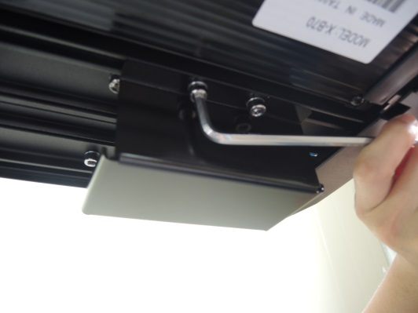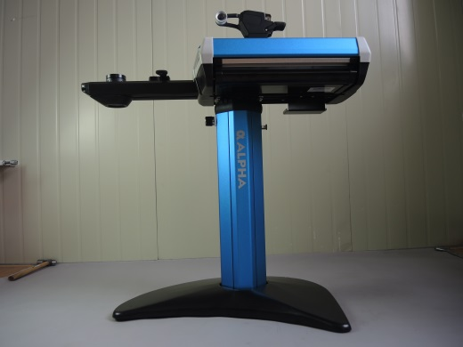

锁紧抽屉后方电源脚架部分。 此时电脑已经完成与底座接合部分。

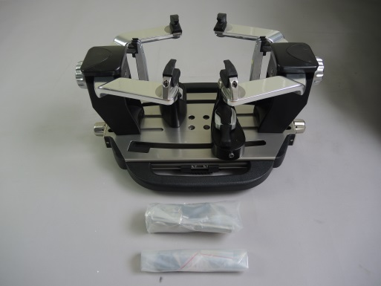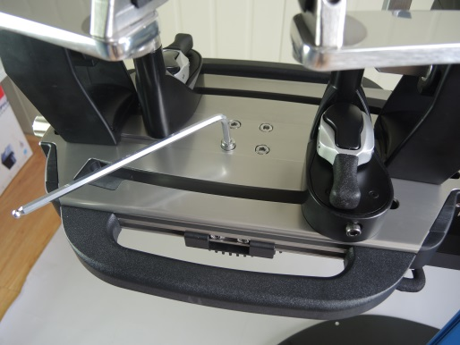
将架拍从箱子中取出 固定架拍，将架拍中部的螺丝孔锁紧

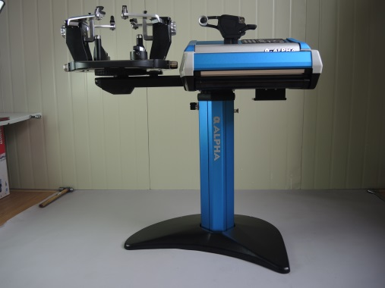
此时已完成整体安装，取出配件线夹
插入底座夹内，连接电源后即可使用。

机器升降高度说明

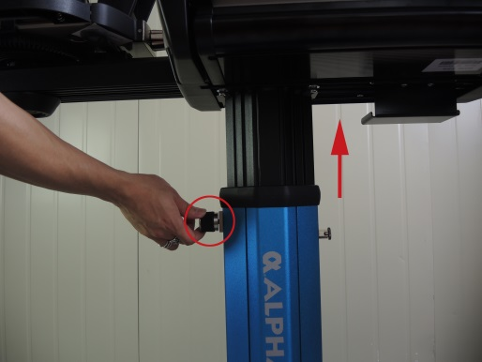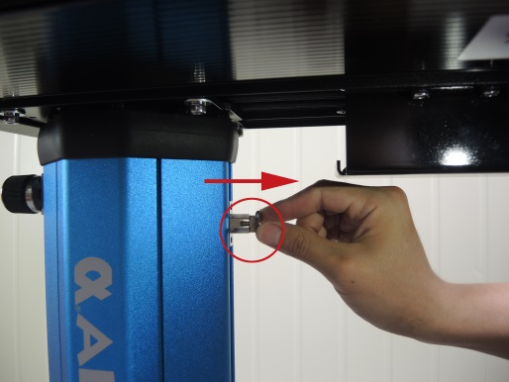
上调高度，旋开机器黑色旋钮，机头 下降机器高度，请向外拉开旋转银白色固定锁
部分往向上拉升即可抬高机器高度。 注：请先锁紧黑色旋钮，或扶住机头部分
此时机器无法下降，锁紧黑色旋钮。 防止瞬间滑落受损。
操作完成。

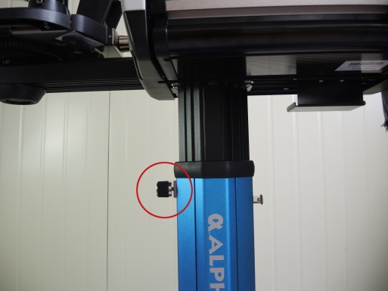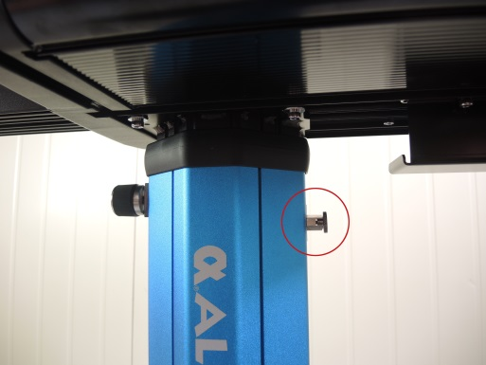
打开银色固定锁后，旋开黑色旋钮 锁定银白色固定锁，旋紧黑色旋钮
机器即可下降。下降到适合高度。 操作完成。
注：请先扶住机头部分下降高度，
防止瞬间滑落受损。
机器使用说明

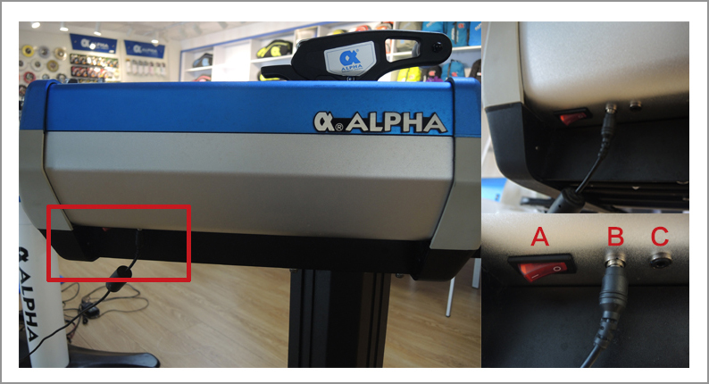

A: 电源开关
B: 电源连接线插口
C: 脚踏开关插口

重要注意事项
1 .在连接电源前请确认电源为110V或220V的交流电，打开电源开关，机器进入自检模式，待机器完成自检模式后， 即可设定拉线所需数据，进入拉线流程。
2 .机器只能在室内使用；只能由成年人进行操作，儿童不得在无成年人监管的情况下操作本机器，不得擅自拆开及维修机器，绝不允许在连接电源的情况下拆机器 。
3 .开始拉线时，手指必须离开拉头前端的导线轮，若有任何紧急情况发生，请按一下拉头尾部的下压开关或者键盘上的任意键以解除拉线

电脑机头部分使用说明
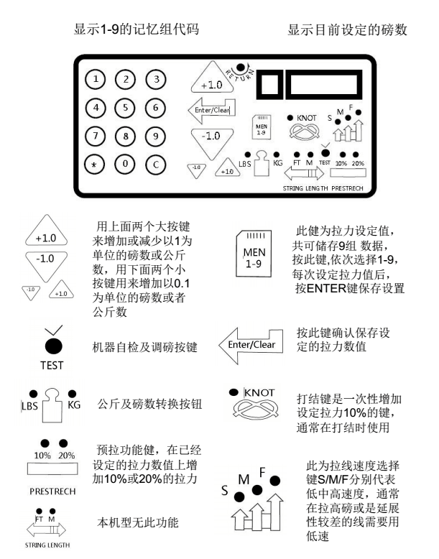

机器各组件调节及使用方法说明

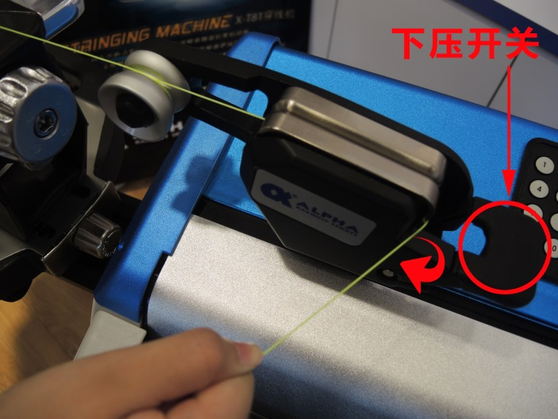
将线用顺时针的方向绕过拉线头前端的圆形缓冲头后放入珠夹中，将线向如图箭头所示的方向拉，此时确保珠夹片有向前滑动并将球线夹紧，机器磅数选择好后，按压拉头尾部的下压开关，机器会自动开始拉线，到磅数后，拉头返回到初始位置，等待再次拉线

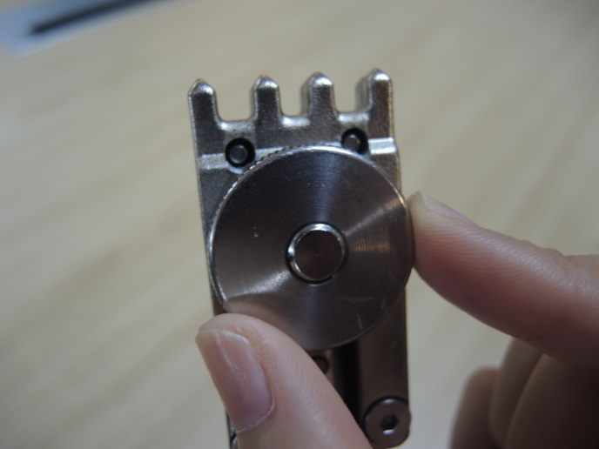
拉线时，将线夹入线夹进行拉线，如果发现有滑线，顺时针旋转图中旋钮将夹子调紧些，如果发现线上有夹痕或是损伤，则需要反时针旋转旋钮以放松夹子，多试几次，将夹子调整到合适的位置，夹子不应调的过紧，以免伤线和影响夹子的使用寿命，以不滑线为准

机器各组件调节及使用方法说明
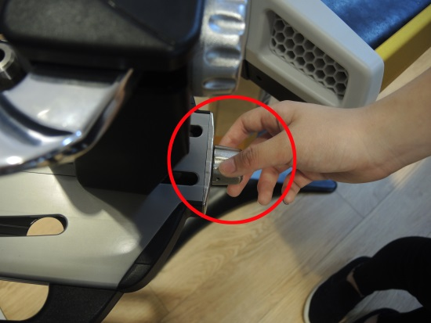

架拍系统中此旋钮，可以左右称调节 整个架拍的位置

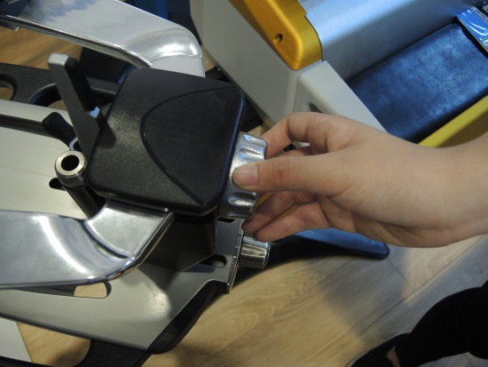

架拍系统此旋钮，可同步调节悬臂左右

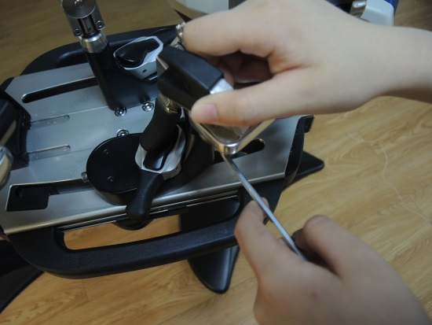
旋转此处，可以调节
拍框固定夹到合适位置

注：拍框固定夹如有松动
可用六角扳手锁紧

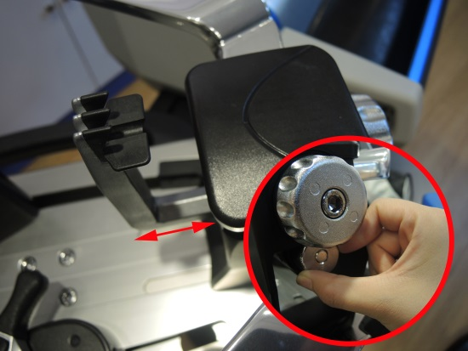
调整悬臂钮下方的旋钮
可调整三爪支架的位置
拉线机的零部件的清洁方法
日常清洁主要是清洁3个部分，第一是线夹底座和滑轨的部 分，第二是线夹，第三是拉头的部分，以下分别说明 ：
- 线夹和滑轨的清洁
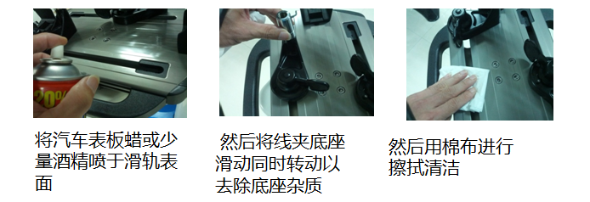
二. 线夹的清洁
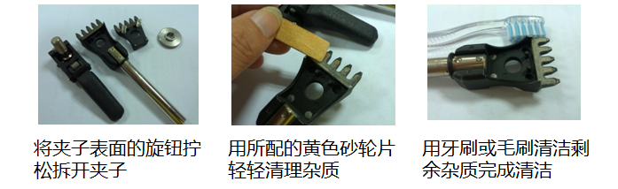
三.拉头珠夹的清洁
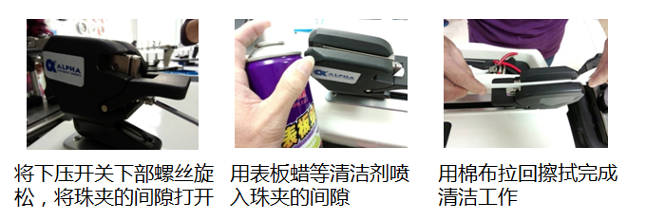
拉线机的维护及简易故障排除

Daily Maintenance-日常保养
1. 本机种在出厂前已通过质量检测。
2. 建议使用USP稳压器以确保机器操作时电压稳定。
3. 经常性使用抹布或细小柔软刷子将灰尘清除。
4. 严格禁止水，饮料，油渍或任何液状物不小心侵入计算机拉机头 。
5. 禁止在塑料及烤漆部件上使用化学清洁剂。
6. 将机器放置在阴凉干燥处及让其远离灰尘，当机器在不使用状态时，建议使用机器罩子。
7. 建议定期的在拍框线夹及机头内夹以酒精清除因长期穿线时所残留的油渍，以确保其正常运作。
8. 严禁使用任何腐蚀性液体来清洁或润滑机器。
9. 经常的检查拍框线夹，机头夹线器，计算机机头及架拍系统以确保其正常使用。
此机种如有任何的部件, 配件或零件的更换，不再另行通知.
简易故障排除
- 线夹滑线 - 调节线夹间隙
- 清洁线夹
- 拉头珠夹滑线 - 调节珠夹间隙
- 清洁珠夹
- 电子系统不工作 - 检查电源线是否连接好
- 检查电源线部分是否损坏
- 其他故障 - 请联系ALPLHA售后人员

